Ziemojošo sikspārņu (fona) monitorings

LĪGUMS Nr. 7.7/152/2014-P

Atskaite par 2016./2017. gadu

Viesturs Vintulis, Gunārs Pētersons
Sikspārņu eksperti
SIA „Dabas eksperti”

Lielo mītņu monitoringa apakšprogramma

- Apsekotība

2016./17.g. ziemā apsekotas 140 no 148 sākotnēji programmā iekļautajām sikspārņu ziemošanas mītnēm, kā arī deviņas mītnes/mītņu kompleksi, kuri sākotnēji nebija iekļauti programmā, bet tika atrasti/pārbaudīti šajā vai iepriekšējās sezonās. Uzskaites rezultāti atspoguļoti MS Excel failā Ziem_siksp_ Lielas_mītnes_2017.xls.
Jau iepriekšējās uzskaišu sezonās (2014./15. un 2015./16. g.) tika konstatēts, ka piecas mītnes (Kokneses muižas staļļa pagrabi, Odzienas pienotavas pagrabi, Mangaļsalas bunkuri Nr. 6 un Nr. 9 un Šahtveida Sikspārņu ala) kļuvuši sikspārņu turpmākai ziemošanai vai apsekošanai nepiemēroti, tādējādi izslēdzami no apsekojamo mītņu skaita. Attiecībā uz pirmajām četrām augstāk minētajām vietām, kuras reāli vairs neeksistē kā sikspārņiem izmantojamas mītnes (datu apstrādes programmā TRIM turpmāk tiek norādīts, ka rezultāts šajās mītnēs ir „0”). Šahtveida Sikspārņu alas gadījumā diemžēl jārēķinās ar iztrūkstošiem datiem, ja vien kādreiz nākotnē neizmainīsies alas ieeja, padarot apsekošanu atkal iespējamu. 2016./17.g. konstatēts, ka arī Mangaļsalas bunkuris Nr. 4 ir tiktāl sagruvis, ka vairs nav piemērots sikspārņiem kā ziemošanas vieta, līdz ar to turpmāk vairs nav apsekojams, datu apstrādē kā rezultātu norādot “0”. Izslēgto mītņu vietā 2015./16.g. ziemā tika ierosināts iekļaut 5 citas mītnes, no kurām trīs apsekotas arī 2016./17. gada ziemā (Beļavas muižas ledus pagrabā pagājušajā un šajā sezonā nebija iespējams veikt uzskaiti iekļūšanas problēmu dēļ, savukārt pagrabs Cesvainē pārbūvēts, un nav zināms īpašnieks. Tādējādi šīs abas mītnes, neskatoties uz to, ka tās ir bijušas vai ir potenciālas Eiropas platauša ziemošanas vietas, acīmredzot tomēr nav piemērotas iekļaušanai monitoringā). Vairākas potenciāli monitoringā iekļaujamas mītnes atrastas/apsekotas arī 2017. g. ziemā. Dati no šīm jaunajām mītnēm pagaidām rezultātu analīzē ar programmu TRIM nav iekļauti, tikai pievienoti faila Ziem_siksp_Lielas_mītnes_2017.xls kopējā tabulā pēc ilggadīgi apsekoto mītņu rezultātiem. Iekļūšanas problēmu dēļ 2016./17.g. ziemā nebija iespējams veikt sikspārņu uzskaiti arī Braslas (Vējiņu) Upes alā un Stukmaņu muižas pagrabos. Šādas mītnes ziemojošo sikspārņu monitoringā nelielā skaitā (3-10% no mītņu kopskaita) ir katru gadu, visbiežāk aizslēgtu, aizsalušu, applūdušu vai citādi grūti pieejamu ieeju dēļ.
Kopumā apsekotība vērtējama kā laba, un neapsekoto mītņu īpatsvars ir tikai nedaudz vairāk kā 5%, kas ir pieļaujami datu analīzei ar monitoringa datu apstrādes programmu TRIM jeb TRends and Indexes for Monitoring data (Ter Braak et al. 1994, Van Strien et al. 2004) - programma pieļauj līdz 30% datu iztrūkumu.

- Sikspārņu sugu skaita izmaiņas

Sikspārņu sugu skaita izmaiņas pēc vienotas metodikas tiek reģistrētas jau kopš 1992./93. gada ziemas, un arī šīs ziemas rezultāti ir papildinājums jau garākai datu virknei. Sikspārņu skaita izmaiņu grafiki (TRIM analīze) arī iekļauti faila Ziem_siksp_Lielas_mītnes_2017.xls atsevišķā darba lapā. Kopumā gan atsevišķas sugas, gan sikspārņu kopskaits saglabā iepriekšējos gados novērotās tendences. Ūdeņu nakstssikspārņu skaitam kopumā novērojams mērens pieaugums kopš 1992. gada, kaut gan pēdējo desmit gadu laikā pieaugums ir samazinājies un trends saglabājas vairāk vai mazāk stabils. Branta un bārdainā naktssikspārņu sugu kompleksam joprojām kopumā novērojams straujš skaita pieaugums, neskatoties uz nelielu skaita samazinājumu 2015./16.g. sezonā. Ūdeņu un Branta/bārdainajam naktssikspārņiem līdzīgas skaita tendences novērotas visās Eiropas valstīs, kur tiek veikts līdzīgs monitorings (Van der Meij et al. 2015), kas tiek skaidrots ar sikspārņu sugu populāciju atkopšanos no lauksaimniecības ķimizācijas un citu iemeslu dēl izraisītās depresijas 1950-60-tajos gados.
Skaita samazinājums novērots divām sugām - brūnajam garausainim jeb garausainajam sikspārnim un Eiropas platausim. Brūnajam garausainim turpinās mērens skaita samazinājums, neraugoties uz to, ka pēdējo divu sezonu dati ir ar mazliet augšupejošu tendenci. Brūnā garausaiņa skaita samazinājumam šobrīd nav zināmi droši pierādāmi iemesli; jāturpina veikt monitorings, lai pārliecinātos, vai tās nav tikai cikliskas skaita izmaiņas lielākā laika periodā. Citi galvenie iespējamie iemesli ir mežu pastiprināta izciršana un lauksaimniecības intensifikācija, bet, lai to pierādītu, būtu nepieciešami atsevišķi padziļināti pētījumi. Biotopu direktīvas II pielikuma sugai - Eiropas pklatausim – šajā sezonā aprēķinātā skaita tendence kopš 2007. gada, kad uzsākts šīs sugas monitorings visās 10 monitoringā iekļautajās mītnēs, ir straujš skaita samazinājums. Viens no iemesliem acīmredzot ir šīs sugas apdzīvoto ziemošanas vietu (lielo pagrabu) skaita samazināšanās pārbūves dēļ, kā rezultātā vai nu mītne pilnībā pārstāj eksistēt kā sikspārņu ziemošanas vieta (Odzienas pienotavas pagrabi, Kokneses muižas pagrabi), vai mītni nav iespējams apsekot, kas, savukārt, ietekmē datu kvalitāti (Stukmaņu muiža). Pārējām sugām skaita tendences saglabājas stabilas, novērojamas tikai ikgadējās fluktuācijas sezonas īpatnību dēļ. Sikspārņu kopskaitam monitoringā iekļautajās mītnēs saglabājas mērena pieauguma tendence, gk. dēļ Branta/bārdaino un ūdeņu naktssikspārņu skaita pieauguma.
Kopumā, līdzīgi kā iepriekšējā gadā, arī 2016./17. g. ziema vērtējama kā visai nelabvēlīga uzskaitēm laika apstākļu dēļ - ļoti silts decembris, kas negatīvi ietekmēja sikspārņu skaitu pirmajās uzskaitēs (tie vēl nebija ieradušies ziemošanas vietās); pēc tam ļoti straujš temperatūras kritums janvārī, kā rezultātā daļa sikspārņu varēja arī nepagūt ierasties mītnēs. Visticamāk tieši siltā decembra dēļ abās pēdējās sezonās uzskaitīts ļoti neliels ziemeļu sikspārņu Eptesicus nilssonii skaits.

- Ierosinājumi turpmākajai monitoringa veikšanai

Galvenie ierosinājumi turpmākām izmaiņām monitoringa veikšanai pēc 2016./17. g. sezonas, tāpat kā pēc iepriekšējām sezonām saistīti ar mītņu skaita samazināšanos pārbūves vai citu iemeslu dēļ. 2016./17. g. kā sikspārņiem piemērota vieta ir zudis Mangaļsalas forts Nr. 4; visticamāk pārbūves dēļ zaudēts arī pagrabs Cesvainē, kurš bija viena no nedaudzām zināmām Eiropas platauša ziemošanas vietām. Vairāku lielo pagrabu turpmākie apsaimniekošanas plāni arī nav zināmi (Odzienas pils, Stukmaņu muiža u.c.). Par šo mītņu turpmāko likteni un iespējamo aizsardzību plānots diskutēt ar īpašniekiem nākamgad plānotā Eiropas platauša Sugas aizsardzības plāna ietvaros.
Kā noskaidrojās pēdējās trijās sezonās, vairākas no sarakstā iekļautajām mītnēm atsevišķās sezonās apsekot ir kļuvis sarežģīti vai nav iespējams. Tādas mītnes ir Stukmaņu muižas pagrabi (visus 3 pēdējos monitoringa gadus, pat iesaistot uz vietas dzīvojošus palīgus, nav atrodams īpašnieks vai cita atbildīga persona, kas varētu ielaist pilī apsekot pagrabus), kā arī vairākas alas (Silmaču ala, t.s. Augstsprieguma līnijas ala, Pielekšu jeb Laimes ala un 2 - 5 citas), kuras ne katru ziemu ir pieejamas apsekošanai. Kaut gan nav cita pamata izslēgt šīs mītnes no ilggadīgi apsekoto mītņu saraksta, jārēķinās, ka tās nebūs iespējams apsekot katru gadu. Stukmaņu muižas gadījumā arī pastāv augsta iespējamība, ka nākotnē šī Latvijā lielākā un labākā Eiropas platauša atradne var vispār tikt zaudēta kā ziemošanas vieta pagrabus pārbūvējot.

Mazo pagrabu monitoringa apakšprogramma

- Apsekotība

Mazo pagrabu monitoringa apakšprogramma pēc esošās metodikas pirmo reizi uzsākta 2014./15. g. Pirmajā monitoringa gadā tika iekārtoti seši uzskaites parauglaukumi un izmēģināta metodika. Otrajā sezonā tika apsekoti/iekārtoti vēl pieci parauglaukumi. Šajā, 2016./17. g. monitoringa sezonā, apsekoti visi 11 pirmajos gados iekārtotie parauglaukumi (uzskaitēm izvēlētie pagrabi, kuros pirmajā sezonā tika atrasti sikspārņi, kā arī potenciāli piemēroti pagrabi vai pagrabi, kuros nebija iespējams iekļūt pirmajos gados). Kā katru ziemu, ne visos pagrabos bija iespējams iekļūt (saimnieki vairs nedzīvo uz vietas, nav mājās apsekošanas reizēs u.tml.), līdz ar to daļa apsekot paredzēto pagrabu tādējādi palika neapsekoti (īpaši Litenes parauglaukumā, kā arī atsevišķi pagrabi citur). Kopumā apsekoti 114 pagrabi, no kuriem 67 pagrabos (59%) atrasti sikspārņi (Fails Mazo_pagrabu_paraugl_Kops_2017.xlsx, pirmā kopsavilkuma tabula). Kopā parauglaukumos uzskaitīti 128 brūnie garausaiņi, 72 ziemeļu sikspārņi un 1 nenoteiktas sugas sikspārnis; pavisam 201 sikspārnis (Fails Mazo_pagrabu_paraugl_Kops_2017.xlsx, otrā kopsavilkuma tabula).

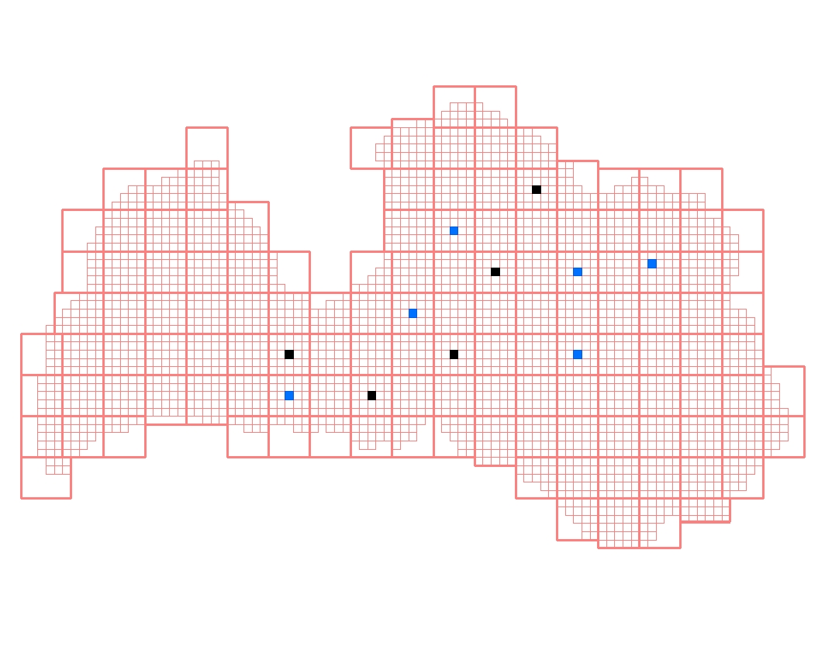
- att. 2016./17. g. sezonā apsekotie parauglaukumi (zielie kvadrātiņi – sākotnēji plānotie/apsekotie parauglaukumi kopš 2014./15.g. sezonas; melnie kvadrātiņi – 2015./16. g. sezonā papildus iekārtotie parauglaukumi).

- Sikspārņu uzskaites rezultāti

Kopsavilkums par uzskaišu rezultātu 11 apsekotajos parauglaukumos dots MS Excel failā Mazo_pagrabu_paraugl_kops_2017.xlsx: 1.-3. tabulā apkopota informācija par pagrabu apsekotību un uzskaitītajiem sikspārņiem; 4. tabulā – par citiem pagrabos novērotajiem dzīvniekiem dažādos parauglaukumos. Otrajā darba tabulā šajā failā uzskaitīti visi pagrabi, kuri apsekoti 2016./17.g. sezonā, kā arī norādīta to numerācija kartē (ID lauks shp failos), lai Excel failā apkopoto uzskaišu informāciju būtu iespējams pievienot GIS datubāzei. Atskaitei elektroniskā veidā pievienotas arī anketas par apsekotajiem pagrabiem (katram parauglaukumam savs Excel fails), kā arī *.shp faili katram parauglaukumam atsevišķi. *.shp failos izmantotie apzīmējumi ir sekojoši: lauks “Monit” norāda, vai pagrabs iekļauts monitoringā (Y – jā, N – nē, ? – nav skaidrs, vai iekļaut); lauks “Apsek_2017” norāda, vai pagrabs šajā sezonā apsekots (norādīts tikai apsekotajiem un/vai monitoringā iekļautajiem pagrabiem – Y – jā, N – nē); lauks “Siksp_2017” norāda, vai šajā sezonā atrasti sikspārņi (Y – jā, N – nē, ? – nav zināms, neapsekotajiem pagrabiem).
Kopumā, salīdzinot ar iepriekšējo sezonu, sikspārņu apdzīvoto pagrabu skaits visos parauglaukumos kopā ir saglabājies līdzīgs; praktiski nemainīgs saglabājies arī ziemeļu sikspārņu skaits, bet ir pieaudzis uzskaitīto garausaino sikspārņu skaits. Pieaudzis ir vidējais garausaino sikspārņu skaits uz apdzīvotu pagrabu (1,57 - 2016.g., 1,91 – 2017.g.), savukārt vidējais ziemeļu sikspārņu skaits uz apdzīvotu pagrabu ir samazinājies (1,44 2016.g. sezonā un 1,08 – 2017.g.); sikspārņu kopskaits uz vienu apdzīvotu pagrabu tomēr ir saglabājies nemainīgs – vidēji 3 sikspārņi uz vienu apdzīvotu pagrabu. Dažādos parauglaukumos atsevišķi gan skaita izmaiņas abām sugām, gan sikspārņu kopskaitam bija atšķirīgas – dažos parauglaukumos skaitļi praktiski neatšķīrās no iepriekšējās sezonas rezultāta, citos pieauga vai samazinājās garausaino sikspārņu vai ziemeļu sikspārņu skaits, savukārt Ļaudonas parauglaukumā uzskaitītais sikspārņu skaits abām sugām bija divas reizes lielāks nekā pagājušajā ziemā. Šādas sezonālas skaita svārstības novērojamas praktiski visās ziemošanas vietās, un tās atkarīgas no dažādiem apstākļiem, t.sk. no lokāliem klimatiskajiem apstākļiem, pagrabu apsaimniekošanas īpatnībām u.c.
Iegūtos rezultātus mēģināts analizēt ar monitoringa datu programmu TRIM (sk. grafikus faila Mazo_pagrabu_paraugl_Kops_2017.xlsx 3. darbalapā), tomēr gan abu sugu, gan sikspārņu kopskaita gadījumā aprēķinātais rezultāts ir “Uncertain” – datu izkliede pie tik īsas datu rindas vēl ir pārāk liela, lai būtu iespējams aprēķināt populāciju trendus - to aprēķināšanai monitorings būtu pastāvīgi jāveic daudz ilgākā laika periodā.

- Ierosinājumi turpmākajai monitoringa veikšanai un izmaiņām metodikā

Pašreizējā posmā pēc pirmajiem 3 monitoringa gadiem vēl nav iespējams aprēķināt populāciju trendus, jo datu izkliede pagaidām vēl ir pārāk liela, pārsniedzot ticamības intervālus, un datu rinda – pārāk īsa. Lai iegūtu pagrabos ziemojošo (divu masveidīgāko ziemojošo sikspārņu) sugu populāciju trendus, nepieciešams šo monitoringu turpināt ilgā laika periodā, kā arī pakāpeniski palielināt parauglaukumu skaitu, iegūstot arī labāku Latvijas teritorijas pārklājumu. Visvairāk nepieciešami parauglaukumi Kurzemē un Latgalē.

Literatūra

Ter Braak, C.J.F., A.J. van Strien, R. Meijer and T.J. Verstrael, 1994. Analysis of monitoring data with many missing values: which method? In: E.J.M. Hagemeijer & T.J. Verstrael (eds.), 1994. Bird Numbers 1992. Distribution, monitoring and ecological aspects. Proceedings of the 12th International Conference of IBCC and 44 EOAC, Noordwijkerhout, The Netherlands. Statistics Netherlands, Voorburg/Heerlen & SOVON, Beek-Ubbergen, pp. 663–673.
Van der Meij, T., A.J. Van Strien, K.A. Haysom, J. Dekker, J. Russ, K. Biala, Z. Bihari, E. Jansen, S. Langton, A. Kurali, H. Limpens, A. Meschede, G. Petersons, P. Presetnik, J. Prüger, G. Reiter, L. Rodrigues, W. Schorcht, M. Uhrin, V. Vintulis, 2015. Return of the bats? A prototype indicator of trends in European bat populations in underground hibernacula”. Mammalian Biology, In Press
Van Strien, A., J. Pannekoek, W. Hagemeijer and T. Verstrael, 2004. A loglinear Poisson regression method to analyse bird monitoring data. In: Anselin, A. (ed.) Bird Numbers 1995, Proceedings of the International Conference and 13th Meeting of the European Bird Census Council, Pärnu, Estonia. Bird Census News 13 (2000):33–39

